01157127 洪宗邑
Visualization HW4
- Sammon mapping
將多維資料映射到2D空間，重複計算任兩筆資料在多維空間的距離並以此修改其對應之2D空間座標直到收斂。
- SOM
一種神經網路，設置特定形狀且固定數量的神經網路對原始資料迭代計算，每次迭代隨機選取原始資料並找到最接近的神經元，計算差距後慢慢影響該神經元與鄰近區域直到收斂，可用來趨近模型形狀。
*神經網路形狀採用圓柱狀
- Sammon mapping combined with SOM
此為額外嘗試，將SOM經由多維資料訓練好的神經元合併原始資料，並一併當作Sammon mapping的輸入，觀察出來後的分類結果。
*神經網路形狀採用四邊形
- 結果
• Sammon mapping
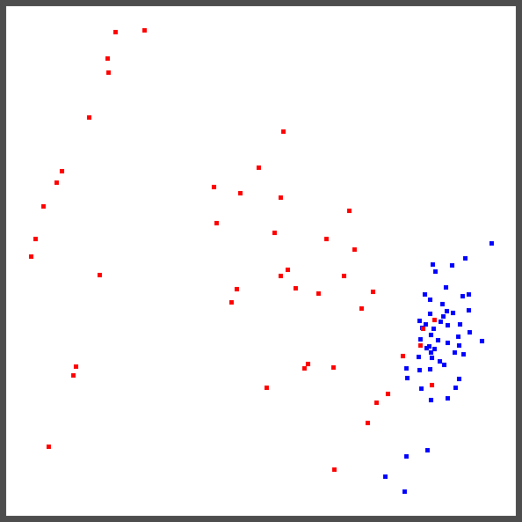
Creditcard.dat
• Sammon mapping combined with SOM
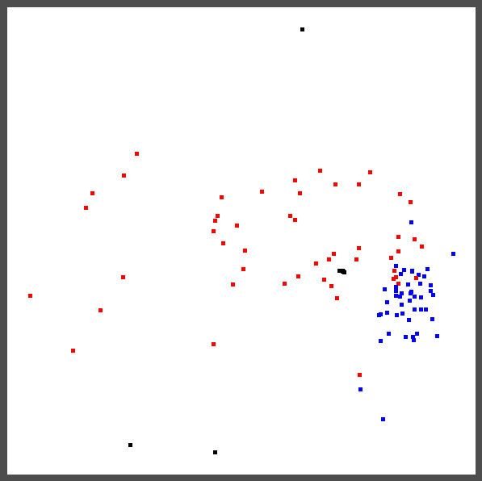
Creditcard.dat
• Sammon mapping
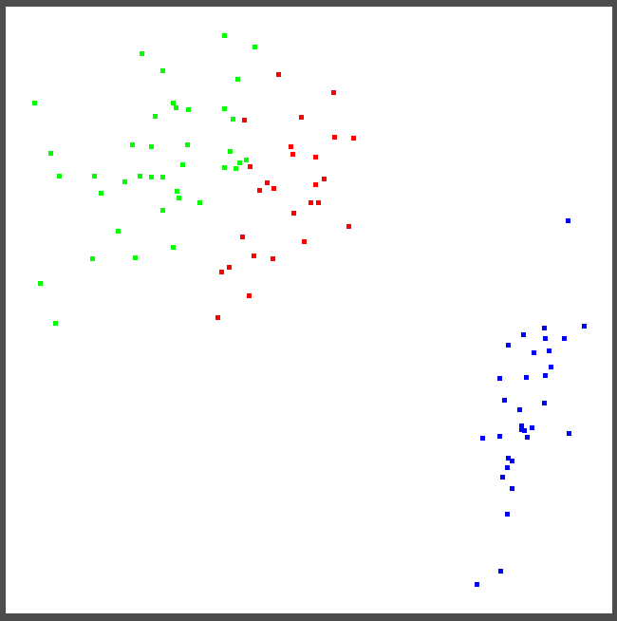
Iris.dat
• Sammon mapping combined with SOM
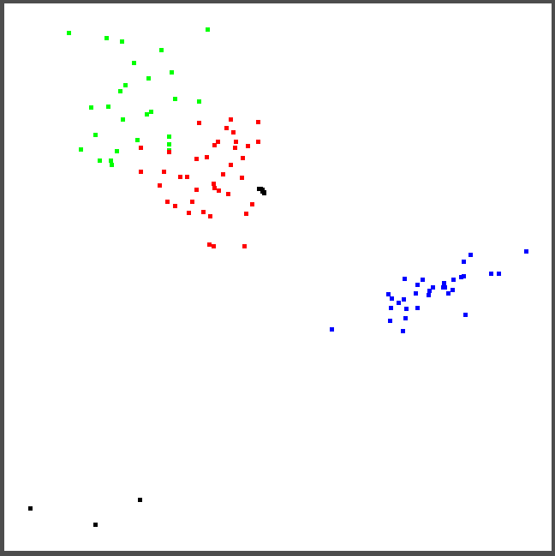
Iris.dat

可以看出映射結果讓同類別位於同一群中，代表距離有被正確計算，另外SOM的神經元映射上去會使部分神經元皆位於中間，少數則變為雜訊。

• SOM for modelling - vaseSurface.txt
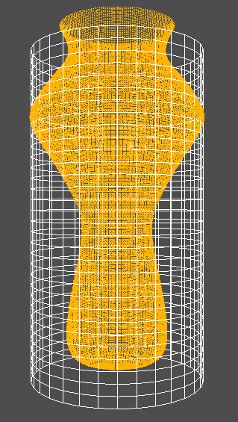 | 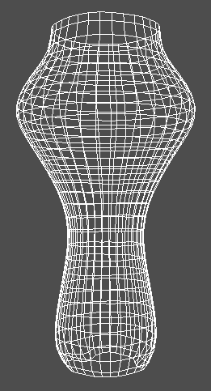
Before training | After training

- 心得
這次作業不算是太難，尤其是Sammon mapping，不過顯示的範圍要小心處理，根據最大最小值還有顯示的空間來做縮放，不然很容易看不出結果
SOM則是按照步驟，小心地把更新的過程寫出來就行，看著SOM慢慢收斂的過程真的很舒服。
而Sammon mapping結合SOM的結果也是很有趣，神經元不是集中在資料群中間，就是變成雜訊點，好像有分類又好像沒有，或許之後可以試試修改lattices樣式。

